Imię i nazwisko ……………………………………………………… Klasa ………… Grupa A

Rozdział 26. Upadek PRL

Polecenie 1. (3 punkty)
Wyjaśnij, jakie porozumienia okrągłego stołu kryją się pod podanymi hasłami.
związek zawodowy – …………………………………………………………………………………
głowa państwa – ………………………………………………………………………………………
wybory – ………………………………………………………………………………………………
…………………………………………………………………………………………………………

Polecenie 2. (2 punkty)
Określ, z jakimi wydarzeniami związane są te ilustracje.
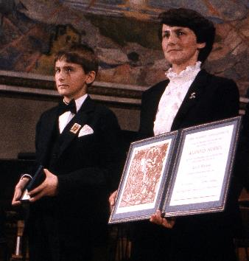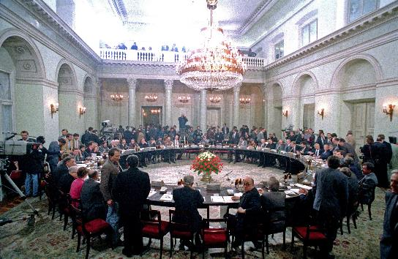
W. Laski / EAST NEWS
East News / ASSOCIATED PRESS / FOTOLINK / Helmuth Lohman
a) ………………………………… b) ………………………………………………………
…………………………………… …………………………………………………………

Polecenie 3. (3 punkty)
Zaznacz poprawne odpowiedzi.
Wśród zmian dokonanych w konstytucji PRL w grudniu 1989 r. znajdowały się:
□ A. powołanie senatu,
□ B. ponowna legalizacja NSZZ „Solidarność”,
□ C. przywrócenie korony orłu z polskiego godła,
□ D. zmiana nazwy państwa na Rzeczpospolita Polska,
□ E. dopuszczenie swobody działania partii politycznych.
Imię i nazwisko ……………………………………………………… Klasa ………… Grupa B

Rozdział 26. Upadek PRL

Polecenie 1. (3 punkty)
Wyjaśnij, jakie porozumienia okrągłego stołu kryją się pod podanymi hasłami.
parlament – ……………………………………………………………………………………………
wybory – ………………………………………………………………………………………………
…………………………………………………………………………………………………………
telewizja, radio i prasa – ………………………………………………………………………………

Polecenie 2. (2 punkty)
Określ, z jakim wydarzeniem jest związana każda ilustracja.
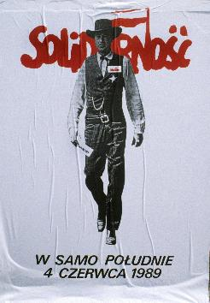
Chris Niedenthal / FORUM
Chris Niedenthal / FORUM
a) …………………………………………… b) ………………………………………………
……………………………………………… …………………………………………………

Polecenie 3. (3 punkty)
Zaznacz poprawne odpowiedzi.
Wśród zmian dokonanych w konstytucji PRL w grudniu 1989 r. znajdowały się:
□ A. ustanowienie urzędu prezydenta PRL,
□ B. przywrócenie korony orłu z polskiego godła,
□ C. zdelegalizowanie PZPR,
□ D. zmiana nazwy państwa na Rzeczpospolita Polska,
□ E. dopuszczenie swobody działania partii politycznych.
Rozdział 26. Upadek PRL – model odpowiedzi (8 pkt)

Grupa A
Polecenie 1. (0–3)
związek zawodowy – zalegalizowanie NSZZ „Solidarność”
głowa państwa – ustanowienie urzędu prezydenta PRL
wybory – przeprowadzenie częściowo wolnych wyborów do sejmu i całkowicie wolnych wyborów do senatu

Polecenie 2. (0–2)
a) przyznanie Lechowi Wałęsie Pokojowej Nagrody Nobla
b) rozmowy okrągłego stołu

Polecenie 3. (0–3)
C, D, E

Grupa B
Polecenie 1. (0–3)
parlament – powołanie senatu
wybory – przeprowadzenie częściowo wolnych wyborów do sejmu i całkowicie wolnych wyborów do senatu
telewizja, radio i prasa – zapewnienie opozycji dostępu do mediów

Polecenie 2. (0–2)
a) powołanie rządu na czele z Tadeuszem Mazowieckim
b) zorganizowanie pierwszych częściowo wolnych wyborów

Polecenie 3. (0–3)
B, D, E

